TABLE :

Atelier Services court - long
 |  |  | Cible
Nom |  | 1 |  | 1 | 2 | 2 | 3 | 3 | 4 | 4 | 5 | 5 | Total
Exemple : Dupont |  | 0 |  | 1 | 0 | 0 | 1 | 1 | 1 | 0 | 1 | 1 | 6

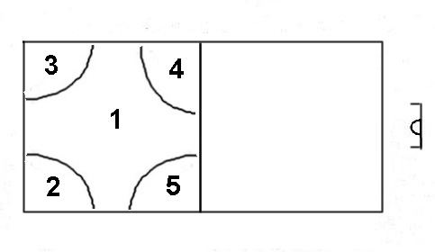

- Chaque joueur fait 10 services de suite
Il vise 2 fois la cible 1, puis 2 fois la cible 2, puis 2 fois la cible 3, puis 2 fois la cible 4, puis 2 fois la cible 5.

- 1 joueur note les résultats :
1 point s’il atteint la cible
0 point s’il rate la cible.

- 1 joueur est chargé de récupérer les balles par terre

